Explorateur de données

Exports
Ce groupe permet d'exporter manuellement les fichiers de sortie. Cocher les fichiers souhaités puis lancer le processus.
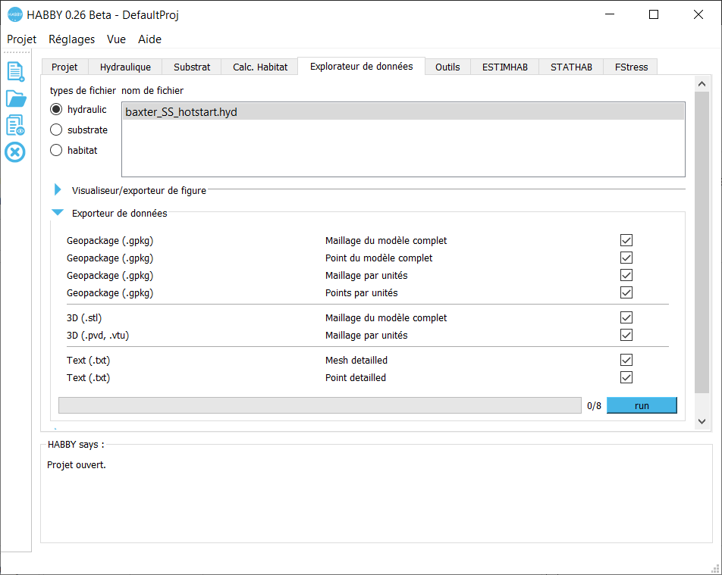
Astuce : Il est possible d'activer/désactiver tous les exports en double-cliquant dans le groupe.

Information de fichier
Ce groupe permet d'afficher les métadonnées du fichier sélectionné.
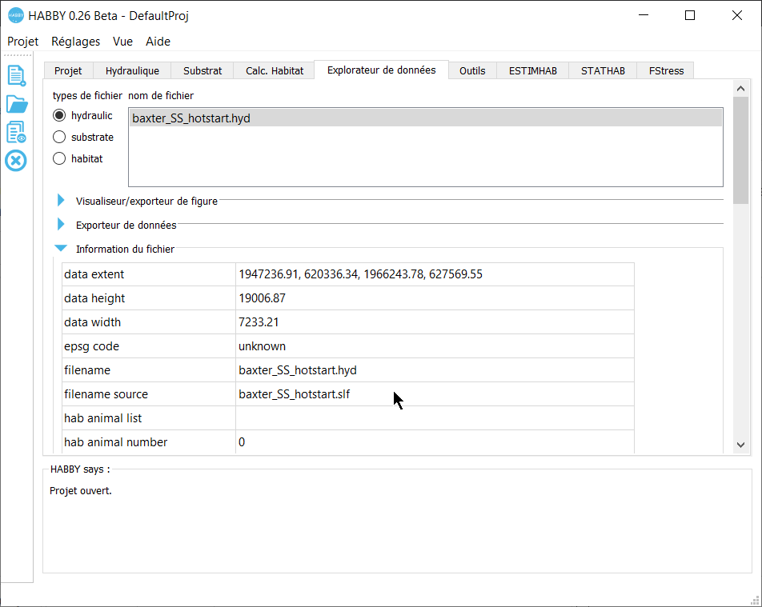

Figures
Dans le groupe 'Visualisateur/exporteur de figure' vous pouvez visualiser une cartographie, en choisissant :
- le nom de tronçon
- le(s) unité(s), qui peuvent être de type débit ou du temps selon les fichier hydrauliques d'entrées
- le(s) nom(s) de variable dans la colonne 'variables aux nœuds'
- le(s) nom(s) de variable dans la colonne 'variables aux mailles'
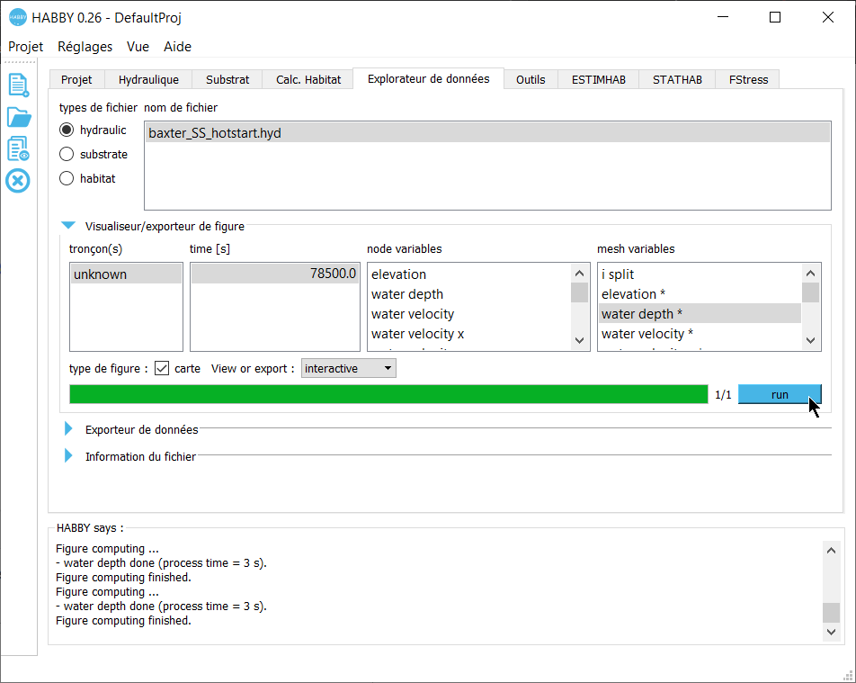
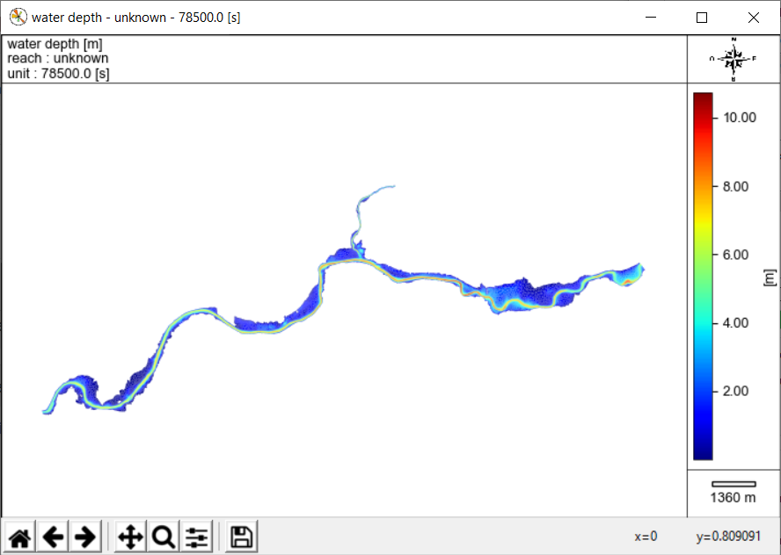
Pour visualiser les variables de résultat de calcul d'habitat en histogramme ou courbe en fonction des unités choisis, vous pouvez cocher l'option 'Valeur globale d'habitat' et/ou décocher la l'option 'carte'.
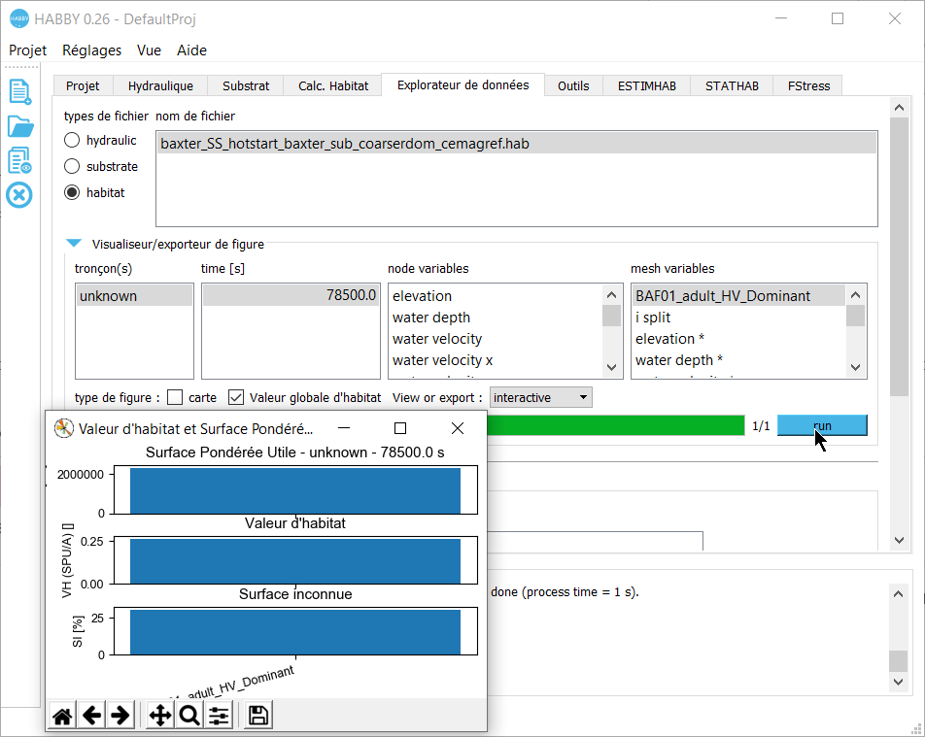

Préambule
Dans l'onglet 'Explorateur de données', sélectionnez un type de fichier (hydraulique, substrat ou habitat) puis sélectionnez un fichier dont vous souhaitez visualiser ou exporter les résultats.
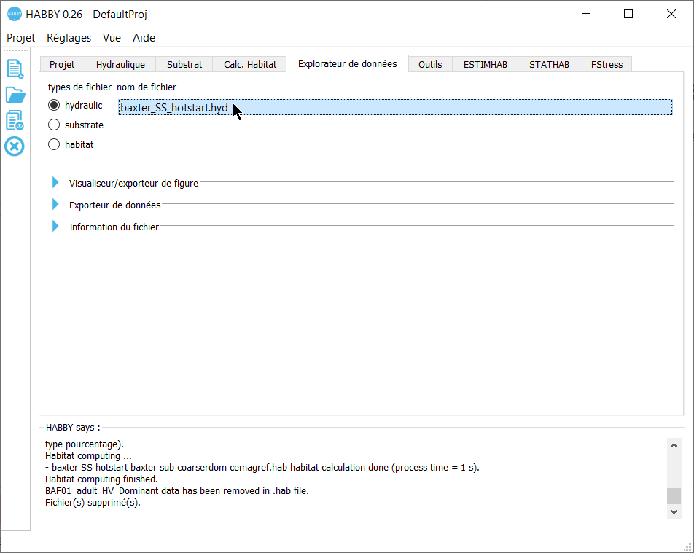

Suppression de valeur d'habitat
Ce groupe, accessible seulement avec les fichiers .hab, permet de supprimer un calcul d'habitat pour une ou plusieurs espèce(s) sélectionnée(s).


